Научно-исследовательская работа

Построение модели катера и его применение
для решения текстовых задач на движение по воде

Выполнил:
Васильев Максим Яковлевич
учащийся _5 «А»_класса
МОБУ средней общеобразовательной школы № 26 (с углубленным изучением отдельных предметов)
г. Якутска Республики Саха (Якутия)

Руководитель:
Аммосова Лена Михайловна
учитель математики
МОБУ средней общеобразовательной школы № 26 (с углубленным изучением отдельных предметов)
г. Якутска Республики Саха (Якутия)

Оглавление
Введение…………………………………………………………..…..... | 3
1. Коротко о катере…………………………………………………….. | 4
- Сбор материалов и строительство катера ...……………………… | 5
- Вычисление скорости катера, скорости течения реки и построение текстовых задач на движение по воде с помощью моего катера………………………………………………………… | 6
Заключение……………………………………………………………. | 9
Список использованных источников и литературы………………. | 10
Приложения…………………………………………………………… | 11

Введение
Однажды, прокатившись с ветерком на катере, мы с братом заинтересовались вопросом о том, можно ли его построить самим. Я хочу рассказать о том, как с помощью модели катера можно научиться решать задачи на движение по воде.
Предмет исследования: модель плавающего катера.
Объект исследования: построение текстовых задач на движение по воде с использованием модели плавающего катера.
Гипотеза исследования: если построить плавающий катер, то с его помощью можно вычислить скорость моего катера, скорость течения реки и придумать задачи на движение по воде.
Новизна исследования: совмещение построения катера и составления текстовых задач на движение по воде.
Цель работы:
1) Самостоятельно построить модель плавающего катера.
2) Вычислить его скорость и применить его для построения текстовых задач на движение по воде.
Задачи исследования:
- изучить литературу о катерах;
- составить планы внешнего и внутреннего строения модели катера; поиск и сбор материалов для его изготовления;
3) изготовить сам катер и рассчитать его скорость движения по воде; придумать и решить задачи на скорость движения по воде моего катера;
4) составить текстовые задачи на движение по воде для внеклассного занятия и узнать смогут ли мои одноклассники решить такие вычисления.
Методы исследования: изучение литературы, поиск и сбор информации о строении катера, сбор необходимых материалов, практические испытания и наблюдения, вычисления и расчет, сравнение и обобщение полученных результатов, формулирование выводов.

- Коротко о катере
КАТЕР - общее название небольших судов или кораблей (пассажирские, грузовые, спасательные, туристические, ракетные, сторожевые и др.) (https://ru.wikipedia.org/wiki/катер).
Главное отличие малых катеров от лодок - наличие мотора в качестве силовой установки, а от моторных лодок - его стационарная установка. Изначально катерами назывались лёгкие одномачтовые суда (Белавин и др., 1971; Пиктхолл, 2010).
В настоящее время широко распространены катера с каютами со спальными местами, с гальюном, рассчитанные на установку нескольких подвесных моторов.
При построении любых моделей основным является исследование объектов, процессов, явлений на моделях — устройствах, подобных прототипу, настоящему предмету. Модель при этом воспроизводит строение и/или действие своего образца. Обычно модель бывает меньших размеров, но иногда в натуральную величину или даже превосходит оригинал размерами.
Одной из целей моделирования является получение данных, помогающих оценить натурные нагрузки. Поэтому экспериментатор строит модель, подобную оригиналу, и воздействует на нее силами, соответственно тем, которые будут действовать на разрабатываемую конструкцию. Он изучает, как модель будет работать в этих условиях, каковы возможности новой конструкции. Такое производственное моделирование помогает наглядно увидеть будущую конструкцию и проверить действие и взаимодействие ее деталей и частей.
В данной работе я построил модель плавающего катера меньших размеров, подобной настоящему катеру. На нее, так же как и настоящему катеру, воздействовали те же силы (в нашем случае – течение реки).

- Сбор материалов и строительство катера

Основные материалы, такие как потолочные плитки, клей и т.д., мы нашли на строительном рынке; краски, канцелярские ножи и т.д. купили в магазине канцтоваров «Акварель». Пенопласт сами нашли, взяли из коробок. Моторчик заказали через интернет (Приложение 1).
Я продумал, каким должен быть мой катер, как он должен выглядеть: внешний вид и внутреннее строение. Нарисовал его в программе Paint (Приложение 2). Я хотел, чтобы он не только держался на воде, но и плавал и развивал скорость. Для этого узнал, как правильно соединять провода с моторчиком и батареей.
Изготовление самого катера стало интересной частью моей работы: резал, клеил детали, красил; винт вырезал из алюминиевого листа, придал необходимую форму и припаял к валу винта; проверял правильность балансировки, чтобы катер не кренился в воде; правильность соединения проводов, чтобы винт крутился при переходе переключателя на режим «вкл.» и, наоборот, отключался при «выкл.» (Приложение 3).
На постройку катера ушло 4 месяца. Он был построен в мае 2016 года. Летом мы провели ходовые испытания моего катера на протоке реки Лена. И настал самый долгожданный момент - проверка на плавучесть: так как пенопласт легкий материал, мой катер очень хорошо держится на воде; правильное соединение проводов обеспечило движение катера по течению реки Лена (Приложение 4).

- Вычисление скорости катера, скорости течения реки и
построение текстовых задач на движение по воде
с помощью моего катера
Опытным путем я вычислил: собственную скорость моего катера, скорость течения реки, скорость моего катера по течению реки и скорость моего катера против течения реки.

1) Как вычислить собственную скорость моего катера?
Собственная скорость - это скорость катера в стоячей воде.
Чтобы узнать собственную скорость моего катера мы запустили его на маленьком озере и засекли время. За 1 минуту мой катер преодолел почти 33 метра, отсюда следует, что собственная скорость катера 33 м/мин. Переводим его в км/ч:
33 х 60 = 1980 = 1,98 ≈ 2 км/ч. Отсюда следует, что V_{соб} = 2 км/ч.
1000 1000

2) Как вычислить скорость течения реки с помощью моего катера?
На какое расстояние относит река предмет за единицу времени.
Чтобы узнать скорость течения на протоке реки Лена, запустили мой катер без включения двигателя по течению реки и тоже засекли время. За минуту он преодолел почти 83 метра. Значит, скорость течения реки 83 м/мин. Переводим в км/ч:
83 х 60 = 4980 = 4,98 ≈ 5 км/ч. Отсюда следует, что V_{теч} = 5 км/ч.
1000 1000

3) Как вычислить скорость моего катера по течению реки?
Как сумма скорости собственной и течения.
Зная собственную скорость катера (V_{соб}= 2 км/ч) и скорость течения реки (V_{теч.}= 5 км/ч), делаем вычисление:
V_{по теч} =2 + 5= 7 Отсюда следует, что V_{по теч}=7 км/ч.

4) Как вычислить скорость катера против течения реки?
Как разность скорости собственной и течения.
Зная собственную скорость моего катера (V_{соб}= 2 км/ч) и скорость течения на протоке реки Лена (V_{теч.}= 5 км/ч), можно сделать вывод, что мой катер не сможет плыть против течения, что мы и испытали на реке.
V_{соб} ˂ V_{теч} или 2 км/ч ˂ 5 км/ч.
А если бы собственная скорость моего катера была бы выше, чем скорость течения реки, например, 7 км/ч, то вычислили бы так:
V_{пр теч} =7 - 5= 2, значит V_{пр теч}=2 км/ч.

Я придумал и решил такие задачи о своем катере:
Задача номер 1. Собственная скорость катера 2 км/ч, скорость течения реки 5 км/ч. Сколько времени потратит катер на путь по течению реки между двумя отрезками А и Б, если расстояние между ними 14 км?
Решение:
1) V_{по теч.}=V_{соб.}+V_{теч.}=2+5=7 (км/ч)
2) t_{по теч.}=S:V_{по теч.}=14:7 = 2 (ч)
Ответ: 2 часа.
Задача номер 2. Катер проплыл 6 часов по течению реки. Собственная скорость катера 2 км/ч. Какое расстояние проплыл катер, если скорость течения реки 5 км/ч?
Решение:
1) V_{по теч.}=V_{соб.}+V_{теч.}=2+5=7 (км/ч)
2) t_{по теч.}=S:V_{по теч.}=14:7 = 2 (ч)
Ответ: 2 часа.
Так как мы еще в школе не проходили эту тему, я решил проверить своих одноклассников. Для этого я составил 12 примеров на движение по реке в двух вариантах, распечатал их на листочках, получились раздаточные материалы для самостоятельных работ. Также приготовил и справочные материалы (используемые формулы-подсказки) (Приложение 5).
В одном из внеклассных занятий по занимательной математике наша учительница Лена Михайловна объяснила всем как решать задачи на движение по воде и раздала раздаточные и справочные материалы всему классу для самостоятельной работы. Из 26 одноклассников: 1 вариант (13 учеников) - 8 решили все правильно (6 задач), 3 ошиблись в последнем сложном примере (5 задач сделали), 2 ошиблись в 2-х последних примерах (4 задачи сделали); 2 вариант (13 учеников) – 7 справились с заданиями (6 задач), 5 ошиблись в последнем примере (5 задач), 1 не справился с двумя задачами (Приложение 6).
После анализа проведенной работы, я с братом, который учится со мной (тоже в 5 классе), придумали и предложили свои примеры задач на движение по воде нашему учителю и с ее помощью составили учебное пособие для школьников 5 класса СОШ №26 г. Якутска «Текстовые задачи на движение по воде» (Приложение 7).
Работая над пособием, я узнал, что текстовые задачи существуют разных видов: на движение, на работу, на проценты и сплавы, и на прогрессию. Из них задачи на движение, в свою очередь, тоже бывают разные: движение по прямой дороге, движение по замкнутой дороге, движение по воде, движение протяженных тел и другие (Математика, 2008; Текстовые …, 2008).
В данном учебном пособии мы подробно рассмотрели текстовые задачи на движение по воде на примере движения катера по реке: в одном направлении, вдогонку, навстречу друг другу, в противоположных направлениях из одной пристани и другие.
В пособии задачи с №…а разбираются полностью. Аналогичные задачи с №…б предназначены для самостоятельного решения школьниками на уроке или дома. Ответы к задачам №…б прилагаются в конце пособия.
Заключение

Таким образом, чтобы построить катер мне потребовалось:
1. изучить литературу о катерах;
2. продумать внешнее и внутреннее строение моего катера;
3. собрать необходимый материал для изготовления;
4. построить катер.
Опытным путем рассчитал:
1. скорость моего катера (V_{соб} = 2 км/ч);
2. скорость течения реки (V_{теч} = 5 км/ч);
3. скорость моего катера по течению реки (V_{по теч}=7 км/ч);
4. и если собственная скорость катера меньше скорости течения реки, то он не сможет плыть против течения.
Для закрепления полученных знаний придумал и решил задачи на движение по реке моего катера.
Приготовил раздаточные и справочные материалы для проведения проверки знаний моих одноклассников на движение по воде. По итогам самостоятельной работы все мои одноклассники справились с задачами, но проанализировав результаты, мы составили учебное пособие для школьников 5 класса СОШ №26 г. Якутска «Текстовые задачи на движение по воде» с целью помочь учителю в обучении учащихся решению текстовых задач на движение по воде.
Я очень рад, что научился решать задачи на движение по воде!

Список использованных источников и литературы

- Белавин Н.И., Осипов С.А., Осипов Ю.М. Боевые катера. - М.: Воениздат, 1971. - 272 с.
- Математика. 5 кл.: учеб. общеобразоват. учреждений/ Г. К. Муравин, О. В. Муравина. - М.: Дрофа, 2008. – 317 с.
- Пиктхолл Барри. Моторные катера и яхты от А до Я. - М.: Изд-во «И-Трейд». – 2010. - 369 с.
- Текстовые задачи: учебно-методическое пособие/Сост. С.З.Винокурова, М.Е. Федотова. – Якутск: Изд-во ЯГУ, 2008. – 36 с.

Приложения
Приложение 1

Необходимые материалы
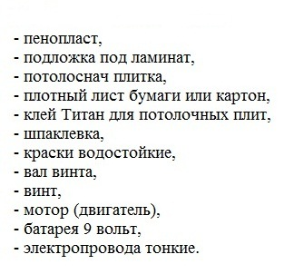
Приложение 2

Внешнее и внутреннее строение моего катера
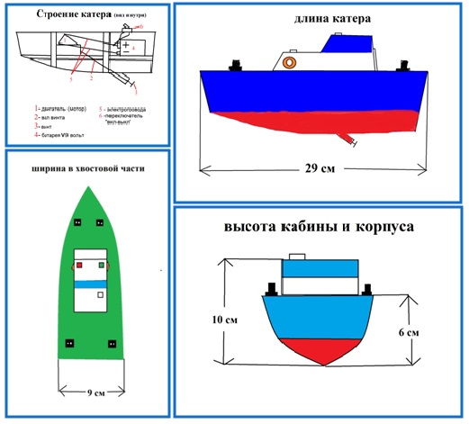
Приложение 3

Мой катер

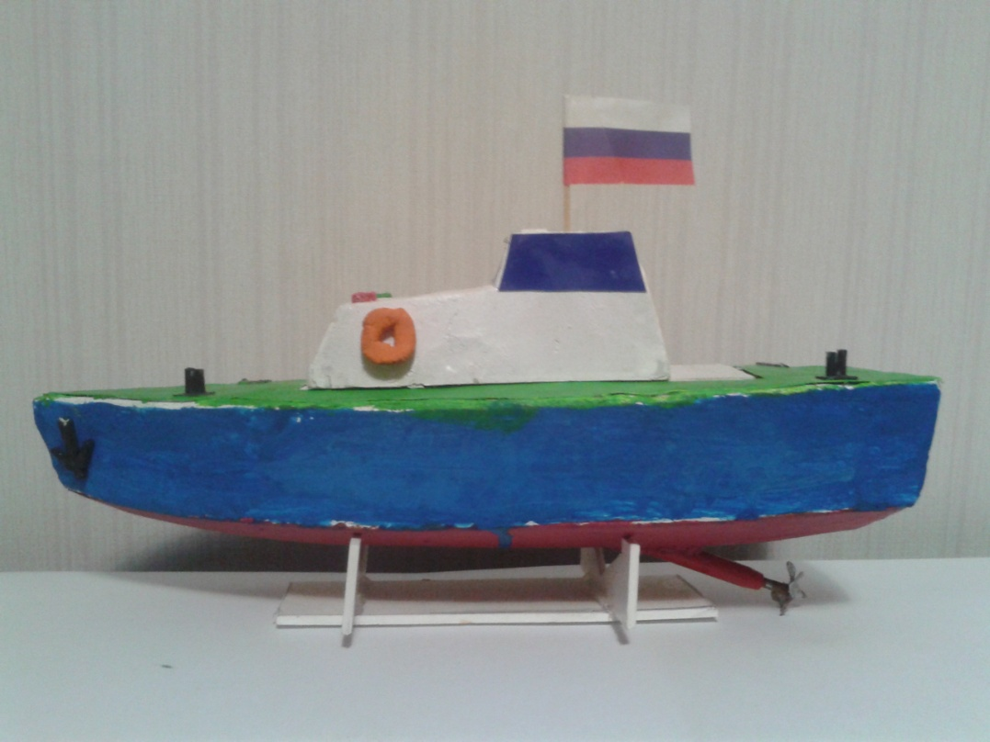

Приложение 4

Проверка ходовых качеств катера на протоке реки Лена

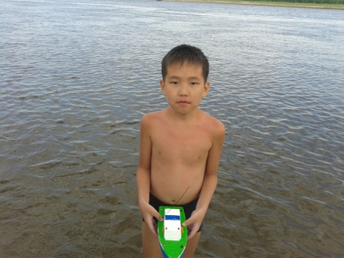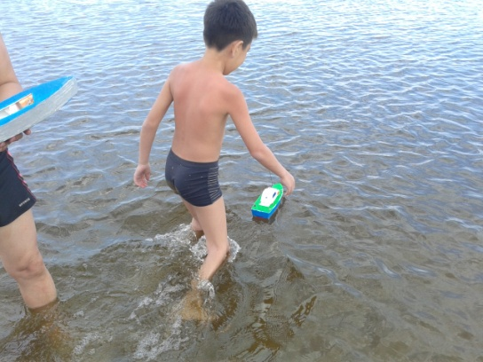

Приложение 5

Раздаточные и справочные материалы для моих одноклассников

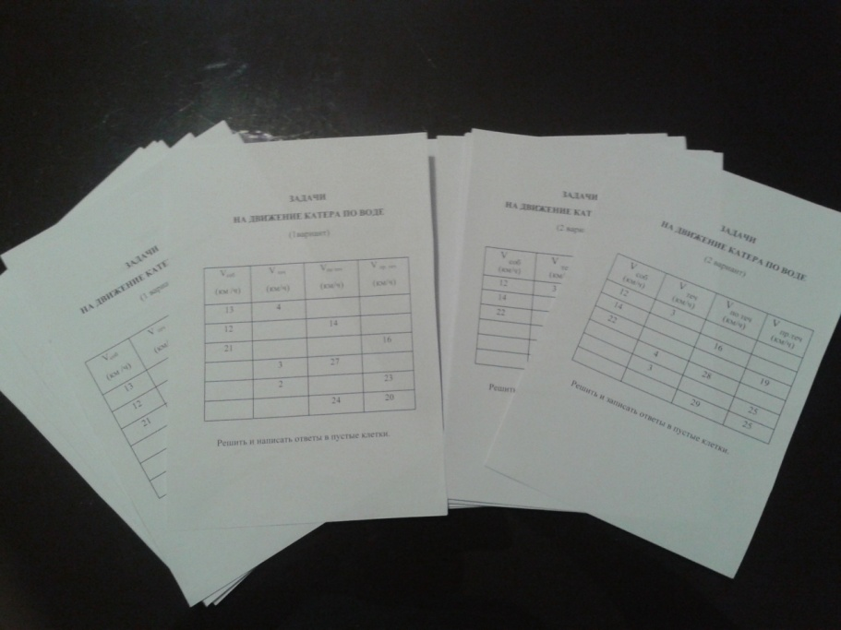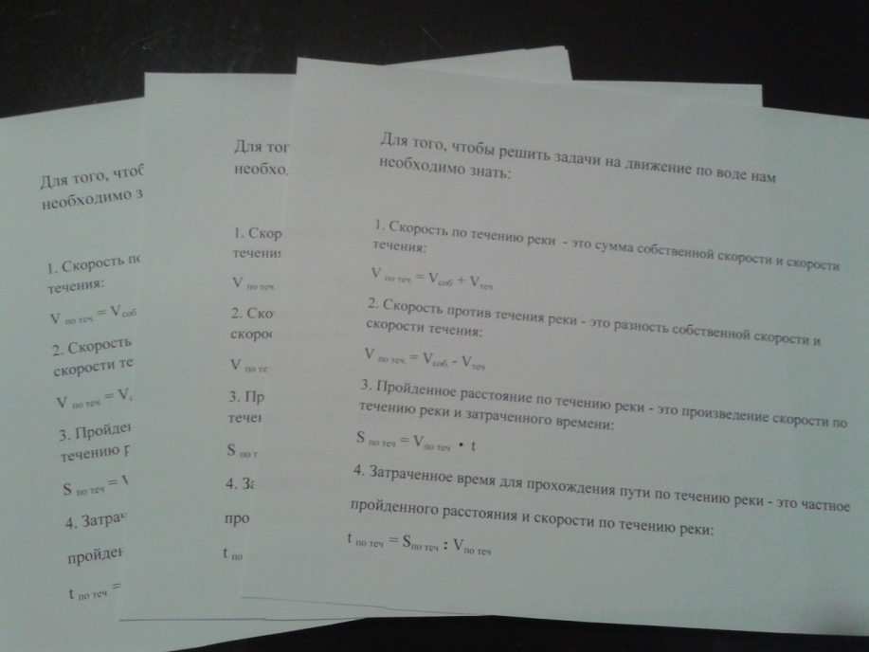

Приложение 6

Результаты решения текстовых задач на движение по воде
моих одноклассников

Приложение 7

Оформление учебного пособия
«Текстовые задачи на движение по воде»
для школьников 5 класса СОШ №26 г. Якутска

